Топ-10 частных школ Казани
Все родители, волнуясь о будущем своего ребёнка, в меру своих возможностей стараются дать своему чаду самое лучшее, хорошее образование, в том числе.
В положенный срок возникает вопрос: "Куда определить учиться ребенка?"
До недавних пор альтернативы просто не было - государственная школа, с её устаревшей системой преподавания и обилием учителей старой формации был единственным вариантом.
С недавних пор в стране появились многочисленные частные школы, где качественному обучению детей уделяется постоянное внимание.
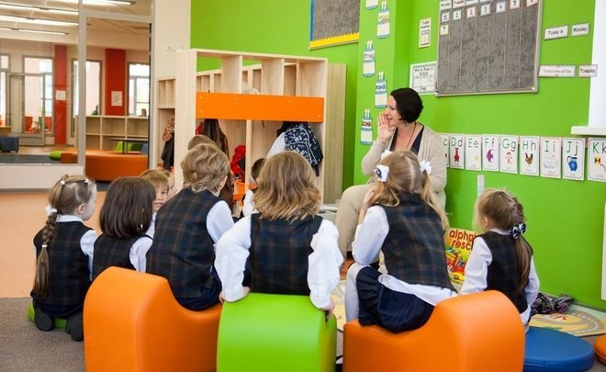
Казань, как образовательный и культурный центр Поволжья, не отставая от новых, прогрессивных методов обучения, предлагает обучение детей в частных школах.
Если оценивать популярность частных школ в Казани по пятибалльной шкале, то можно выделить несколько школ, отзывы о которых наиболее позитивные, и оценка их деятельности высокая.

Школа стратегического развития "Прогресс"
5,0
Частная школа · ул. Лобачевского, 4
Продуманный график работы, профессиональный педагогический коллектив, современные методы обучения и наличие дополнительных услуг, дают возможность ребенку развить свои способности в полном объеме. Отзывы родителей только положительные.
*****
Alta School
5,0
Частная школа · пр-кт. Победы, 139 корпус 4
Удивительная школа с индивидуальным подходом к каждому ребёнку. Основатели школы профессионалы своего дела. Все методики направлены на раскрытие потенциала ребенка. Если Вы хотите видеть своего ребенка счастливым, успешным - это прекрасный вариант.
*****
Экология человека
5,0
Частная школа · ул. Некрасова, 26, офис 3
Отличное школьное учреждение, где каждому ребенку уделяется индивидуальное внимание. Самый стеснительный и робкий ученик за небольшой отрезок времени становиться общительным и уверенным в себе.
*****
Бала-Сити
5,0
Частная школа · просп. Универсиады, 10
Атмосфера дружбы и заботы окружают учеников школы с первых дней обучения. Уроки проходят в прекрасно оборудованных классах, сидение за партой - не всегда обязательное условие. Гармоничное развитие ребенка предусматривает его личную свободу выбора.
*****
Казанская Монтессори школа "Золотые Бусины"
4,8
Дошкольное учреждение · ул. Алексея Козина, 7а
АМI-кураторы обучают педагогов различным презентациям, отношение к детям самое доброжелательное. Уровень культуры высокий, сами педагоги обучаются в Германии, и пользуются европейскими методами дошкольного образования. Отличное и удобное место для детей, столько направлений, все весело, интересно и развивает ребенка.
*****
Частное общеобразовательное учреждение "Средняя общеобразовательная школа "Усмания" г. Казани
4,7
Частная школа · ул. Мусы Бигиева, 38
Обучение на достойном уровне, регулярные мероприятия, сплочённый и профессиональный коллектив. Дети под неустанным наблюдением и процесс обучения проходит без особых усилий. Дополнительные занятия помогают выполнить самые трудные уроки.
*****
Школа Юных Творцов
5,0
ул. Николая Ершова, 7а
Красивая школа с потрясающей академической системой преподавания и отличной материально - технической поддержкой. Процесс обучения легко усваивается детьми. Ученики подбираются психологом, который учитывает общие интересы и социальное положение ребят.
*****
Международная школа Казани
4,4
Школа · ул. Хусаина Мавлютова, 5
Международная школа Казани — одна из лучших школ, с замечательными и профессиональным коллективом. Отличная, элитная школа. Есть бассейн, и несколько спортзалов. Зимний сад.
Красивая школа с потрясающей академической системой преподавания.
*****
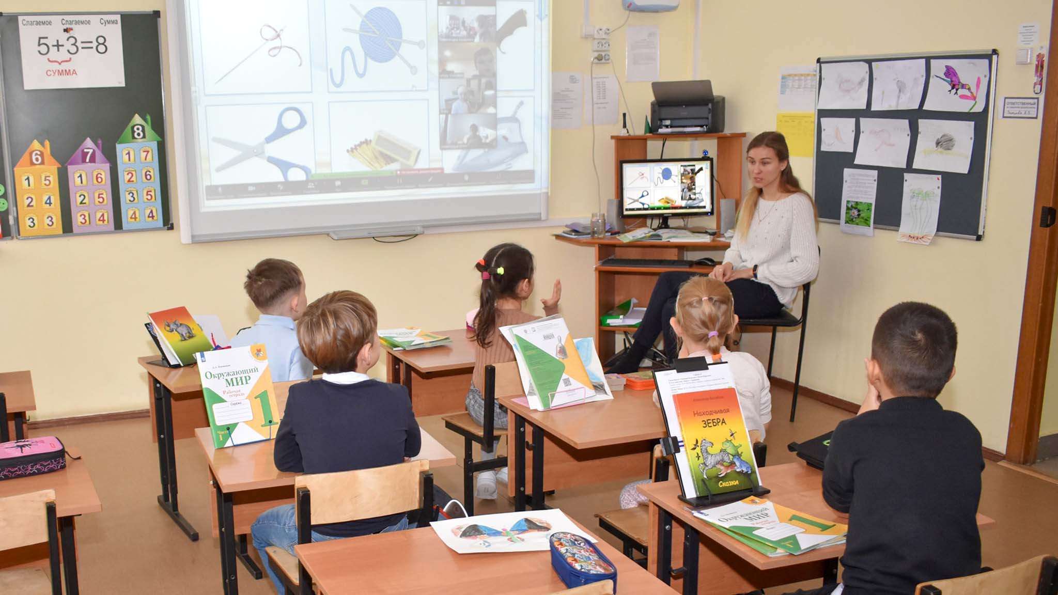
Школа «Дети Будущего»
ул. 3-я Азинская,32
Школа с замечательными удобствами мирового класса. Персонал заботится о детях и делится знаниями, у школы есть все составляющие, чтобы сделать ее действительно международной школой высшего класса на русской земле. Обучение производится по инновационным образовательным методикам. Это лучший вариант в Казани, если для вас важна среда в которой будет Ваш ребёнок.
*****
ЧОУ СОШ "Елена-Сервис"
3,3
Частная школа · ул. Академика Королева, 3
Отличная школа с высоким рейтингом доверия у родителей учеников. Тёплая атмосфера отношений, доброжелательность преподавателей , способность заинтересовать ребенка обучаемому предмету, даёт отличные результаты. Только положительные эмоции и отличные отзывы от общения с учителями школы.
*****
Академический лицей им. Н.И. Лобачевского
3,9
Лицей · ул. Миславского, 8а
Обучение акцентируется на исследовательской работе: ученики пишут научные исследования и сочинения, углубленно изучают школьную программу и выступают на научных конференциях.
Для облегчения перехода от школьной системы к предстоящей - университетской, в лицее стремятся создавать студенческую атмосферу, занятия здесь сдвоены и проводятся с небольшим перерывом.

Материально-техническое обеспечение частных школ несравнимо с государственными заведениями, а обучение в камерных классах, с небольшим количеством (12 - 14) учеников, не даст ребёнку затеряться в общей массе. В отличие от государственных школ, более мотивированные учителя, имеющие прекрасное, чаще всего зарубежное педагогическое образование, не оставляют без внимания своих подопечных, обучая каждого по индивидуальному плану. Конечно, передать в кратком описании все преимущества обучения в той или иной частной школе - невозможно. Лишь личный выбор родителей определит место предстоящего обучения детей.
Все частные школы объединяют общие правила. Забота о детях, их безопасность, отличное и калорийное питание, качественное обучение - незыблемые основы частных школ Казани.
Полученные знания дадут возможность будущему студенту успешно учиться, в перспективе построить карьеру и войти в жизнь уверенным в себе человеком.

